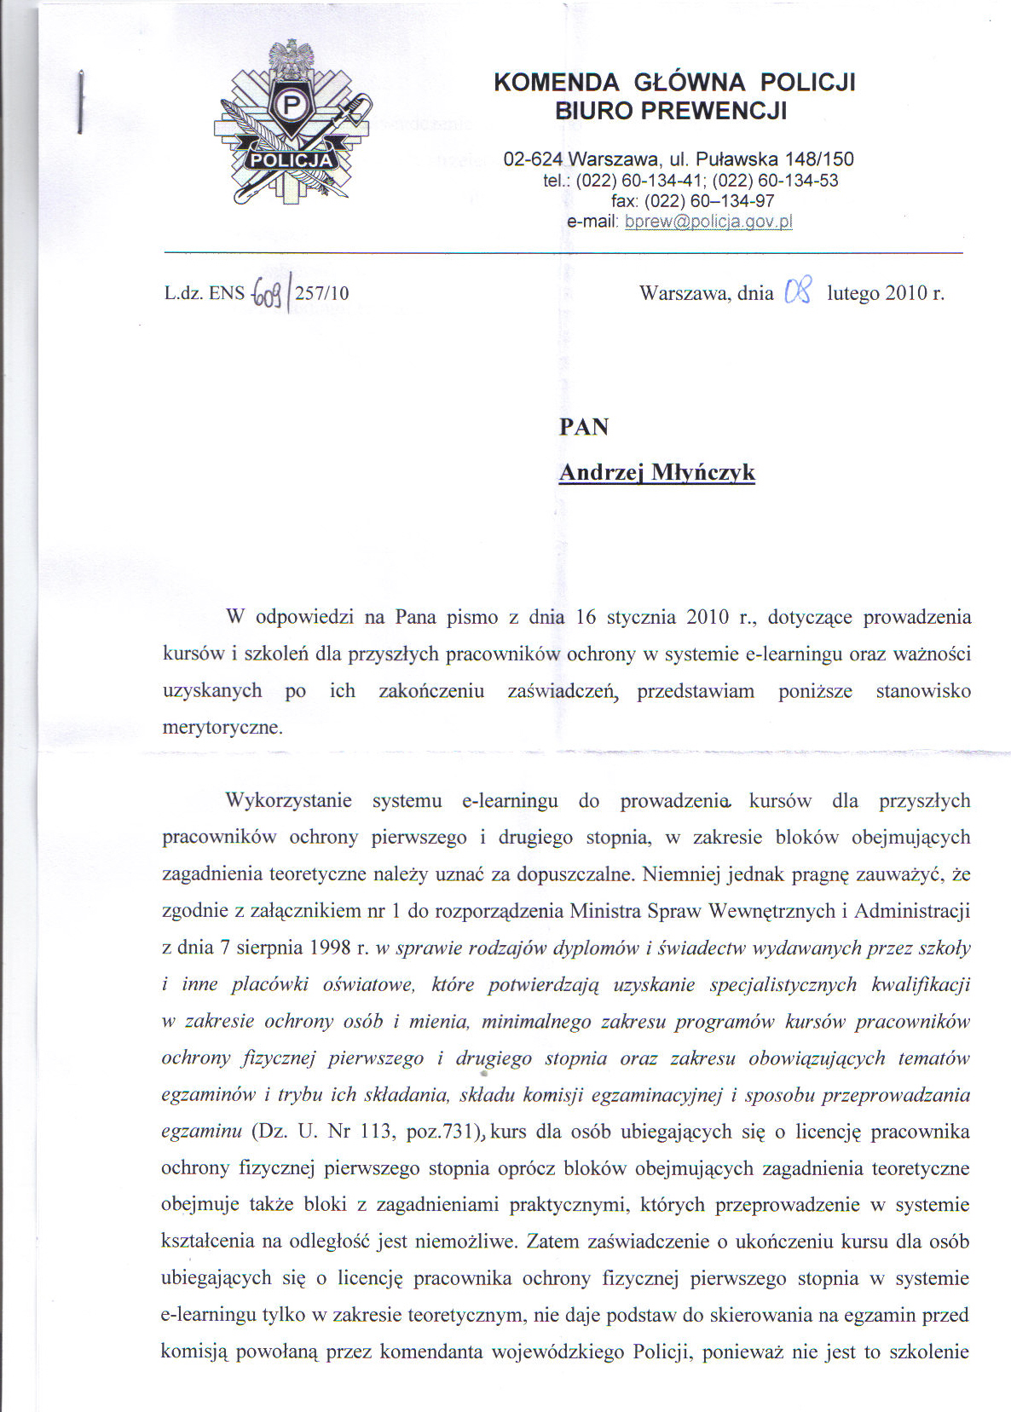

Zgodnie z wykładnią KGP Firma PREWMEN oprócz bloków teoretycznych zapewnia zajęcia praktyczne gwarantujące odbycie strzelań z wszystkich wymaganych jednostek broni oraz szkolenia w zakresie technik interwencyjnych w Kaliszu, Lesznie i Bydgoszczy.
Spełnia tym samym wszelkie wymogi określone w niniejszym piśmie.

